素质课申报流程（博雅课）

第一步 左侧功能栏点击“教学服务”、“培养方案”

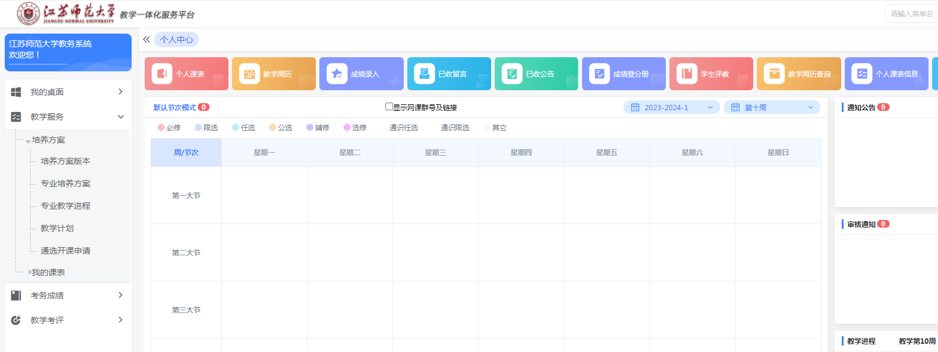

第二步 点击“通选开课申请”、“申请”

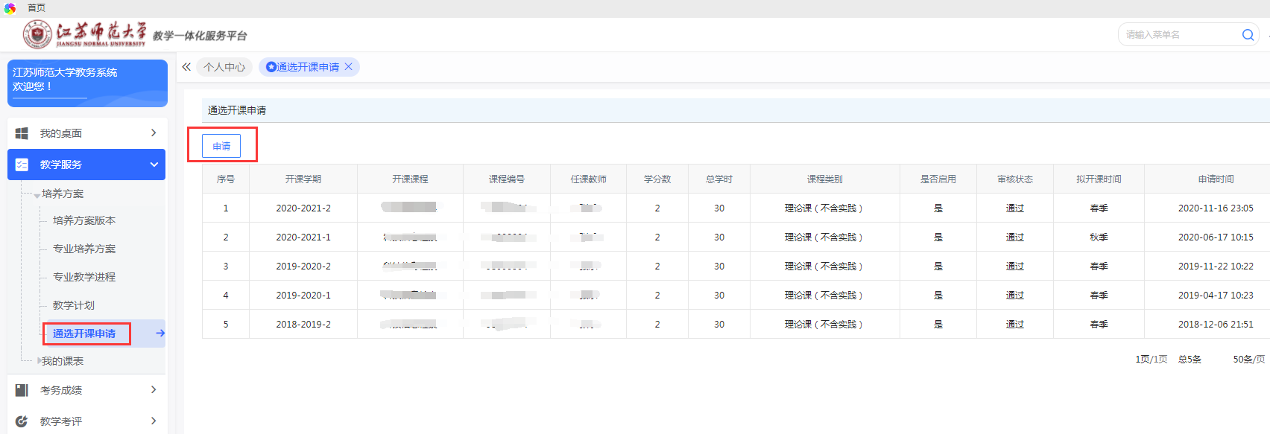

第三步 详细设置

